臺南市仁愛國小多語文學藝競賽
【三年級囝仔講笑魁】
【四年級囝仔講故事】
比賽流程
時 間 | 內 容 | 地點
08：15前報到 | - 選手簽到  - 發參賽選手證（附件一）  - 未報到棄權  - 參賽選手名冊（附件二） | 熊貓館
08：15-08：20 | - 就坐  - 座位圖（附件三） | 熊貓館
08：20-09：30 | （一）內容： 30%  （二）語音（咬字、發音、聲調）: 30%  （三）講笑魁技巧: 20%  （四）儀態（台風、儀容、表情、肢體）：20%  （五）可使用道具，但不列入計分。 | 熊貓館

附件一（範例）
仁愛國小多語文學藝競賽
囝仔講笑魁
三年級
1謝文馨

仁愛國小多語文學藝競賽
囝仔講故事
四年級
1徐嘉胤

附件二
比賽項目 | 出場順位 | 年級 | 班級 | 學生姓名
囝仔講笑魁 | 1 | 三年級 | 301 | 謝文馨
囝仔講笑魁 | 2 | 三年級 | 302 | 程右升
囝仔講笑魁 | 3 | 三年級 | 303 | 周耀龍
囝仔講笑魁 | 4 | 三年級 | 301 | 陳孟琦
囝仔講笑魁 | 5 | 三年級 | 302 | 鍾秉澍
囝仔講笑魁 | 6 | 三年級 | 303 | 鄭閎駿
囝仔講笑魁 | 7 | 三年級 | 301 | 林安
囝仔講笑魁 | 8 | 三年級 | 302 | 陳禹彤
囝仔講笑魁 | 9 | 三年級 | 303 | 洪梓博
囝仔講笑魁 | 10 | 三年級 | 301 | 陳子隆
囝仔講笑魁 | 11 | 三年級 | 302 | 蘇浿涵
囝仔講笑魁 | 12 | 三年級 | 303 | 林㛩臻
囝仔講笑魁 | 13 | 三年級 | 301 | 黃庭毅
囝仔講笑魁 | 14 | 三年級 | 302 | 陳子蓁
囝仔講笑魁 | 15 | 三年級 | 303 | 王姸溱

比賽項目 | 出場順位 | 年級 | 班級 | 學生姓名
囝仔講故事 | 1 | 四年級 | 401 | 徐嘉胤
囝仔講故事 | 2 | 四年級 | 402 | 陳祐丞
囝仔講故事 | 3 | 四年級 | 403 | 蔡瑋鋐
囝仔講故事 | 4 | 四年級 | 401 | 徐苡庭
囝仔講故事 | 5 | 四年級 | 402 | 黃聿
囝仔講故事 | 6 | 四年級 | 403 | 陳奕帆
囝仔講故事 | 7 | 四年級 | 401 | 王昱婷
囝仔講故事 | 8 | 四年級 | 402 | 黃煒喆
囝仔講故事 | 9 | 四年級 | 403 | 吳芊瑤
囝仔講故事 | 10 | 四年級 | 402 | 蘇棋忠
囝仔講故事 | 11 | 四年級 | 403 | 謝主容
囝仔講故事 | 12 | 四年級 | 402 | 陳冠昇

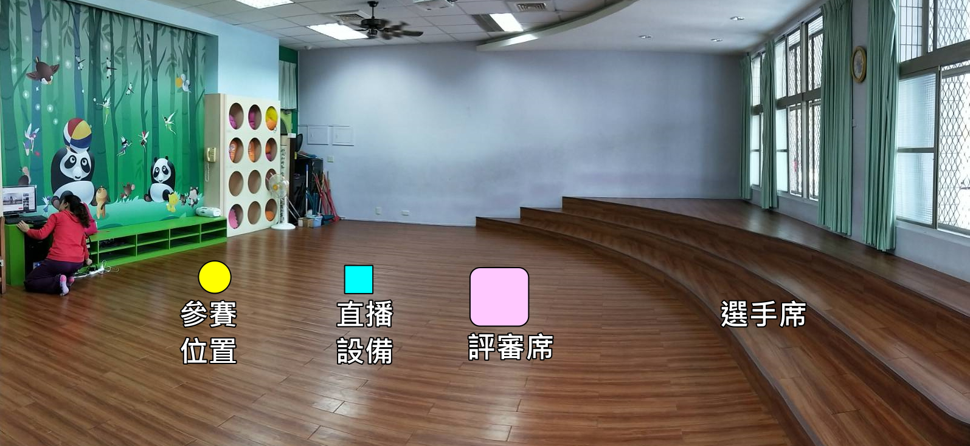
依現場為主

